“我们的节日”主题活动
1.“我们的节日·春节”活动
其乐融融运动会 欢声笑语迎新年
市一院举办2014年迎春趣味运动会
“加油！加油！哈哈……”2014年1月15日下午3：00，医院行政中心底楼大厅内加油声此起彼伏，一片欢声笑语，这里正在举办我院2014年迎春趣味运动会，以庆祝我们的节日——春节。迎春趣味运动会拉开了我院“迎春文体大拜年”活动的序幕。
为迎接马年春节的到来，活跃节日气氛，丰富职工的文化生活，增强医院凝聚力，我院党委联合工会、团委、妇委会精心策划组织举办了此次趣味运动会。所谓趣味运动会，不同于一般的运动会，以“趣味”与“合作”为主题。本次趣味运动会设置了三人双足、企鹅漫步，跳绳、掷飞镖、夹乒乓球等项目，既有考验团队合作精神的集体项目，也有充分展示个人风采的个人项目，既有需要较高技巧的项目，也有非常消耗体力的剧烈运动，丰富好玩的项目吸引了全院大批医务人员，大家积极踊跃报名参与，全院共有300人医务人员参加比赛。
在活泼有趣的比赛中，大家以极大的热情投入到比赛中，个个摩拳擦掌，使出了浑身解数，比赛现场十分热闹，大家相互呐喊助威，笑声、掌声、喝彩声不断。瞧，企鹅漫步比赛中，参赛者两腿之间夹着一只篮球，两臂之下各夹一只篮球，各式各样的企鹅走路姿态以及篮球滚动的不听使唤，惹来一阵阵欢笑。而需要配合的三人双足，选手先是一步一步慢慢移动，在协调好彼此的步伐后便喊起“1、2、1、2”的节拍慢慢加快速度，踊跃地向胜利迈进。
趣味运动会为全院医务人员搭建了参与运动、健身强体、享受快乐的舞台，不仅让医务人员在繁重的工作之余放松了心情，更为重要的是每个人都参与到集体活动中来，比赛增进了友谊，而且展示了我院干部职工健康向上，和谐奋进的良好形象，增强了凝聚力和向心力，从而推进医院更好更快发展。

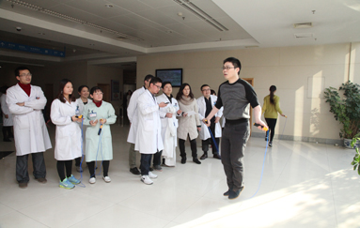
跳绳比赛中

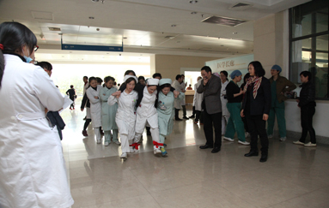
三人双足比赛
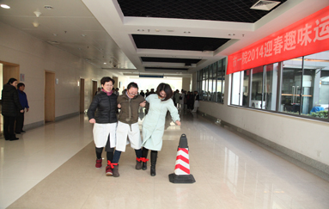
“有德吉祥” 喜迎新年
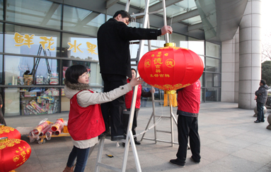
春节市一院氛围布置
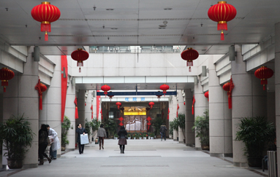
2、“我们的节日·元霄”活动
趣味猜灯谜 喜乐闹元宵
市一院举办“我们的节日——闹元宵、猜灯谜”活动
“这个灯谜的谜底是护理”、“谜底是杨舍镇”，2月13日下午2：00，我院门诊大厅3楼西侧走廊内热闹非凡，为了喜迎元宵佳节，增加节日气氛，丰富广大职工的业余文化生活，我院举办的“我们的节日——闹元宵，猜灯谜”活动正在这里有序进行。
我院工作人员精心准备了180多条灯谜供大家竞猜，此次的谜语颇具特色，谜面和谜底与医院密切相关，除了字谜、诗词、地名等，还增加了医学名词、药名、职工姓名等内容，妙趣横生，令人耳目一新，如：“维持公道，打一医学名词”（谜底：护理），“以子弟兵为学习榜样，打一本院职工姓名”（谜底：阎学军）、“普及知识，打一中草药名称”（谜底：贯众）等。
活动现场其乐融融，有的聚精会神揣摩谜语，有的簇拥而立集思广益，大家你一言我一语、相互交流、共享欢乐。现场不时传出欣喜的欢呼声，场面异常热闹。不管最终是否拿到奖品，每个人脸上都堆满了快乐的笑容，整个现场洋溢着一派喜庆的气氛，节日的气氛在灯谜活动的烘托下也更显浓郁。
欢乐元宵，其乐融融，猜灯谜活动吸引了我院近200多名职工的积极参与，大家在猜谜过程中增长了知识，陶冶了情操，度过了一个难忘的元宵佳节。

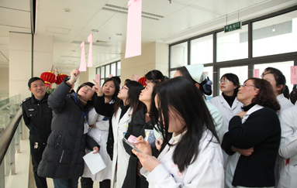

3、“我们的节日·清明节”
市一院开展“我们的节日·清明节——缅怀革命先烈”主题活动
清明时节，缅怀先烈。4月3日上午，我院党委组织开展了“我们的节日·清明节——缅怀革命先烈”为主题的香山烈士陵园清明祭扫活动，缅怀革命先烈们的英雄事迹，接受革命传统教育和思想洗礼。我院党委、工会、团委、妇委会等代表参加了祭扫活动。
在祭扫活动中，大家怀着崇敬而凝重的心情齐聚革命烈士纪念碑前，缅怀革命先烈，并向烈士们敬献了花圈，为革命事业的最终胜利而长眠在这片土地上的革命先烈们默哀致敬。
瞻仰悼念结束后，大家一起参观了张家港革命烈士纪念馆，馆内烈士的英名赫然入目，馆内珍藏有烈士的照片和他们生前的生活用品，陈列着他们的生平介绍等，一幅幅图片，一件件历史物品，一段段动人故事展示了张家港市人民的革命斗争史，大家从中深刻感受到了先烈们的革命精神和奉献情怀，被革命先辈为实现民族独立、人民解放和国家富强不惜抛头颅、洒热血、鞠躬尽瘁、死而后已的英雄精神所感染，表示将继承革命先烈的遗志，立足本职、努力工作，全心全意为人民服务，以更加饱满的热情和奋发进取的精神做好各项工作，为医院建设和发展出一份力，为建设实力港城、美丽港城、幸福港城作出自己应有的贡献。

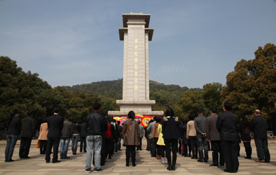
香山祭扫革命烈士墓
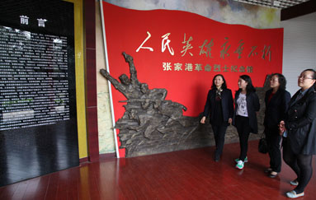
参观张家港革命烈士纪念馆
4、“我们的节日·中秋”
市一院中医药文化科普巡讲志愿服务活动走进悦盛社区
为过好一个有意义的节日·中秋， 9月5日下午，市一院中医药文化科普巡讲团的志愿者们来到第三站——悦盛社区。悦盛社区也是我院区域共建结对服务的社区。我院针灸推拿科主任医师蔡德锋从疾病出发，防止节日病，给社区居民讲了精彩一课。自2014年5月我院在汇景社区首次举办中医药文化讲座以来，受到老百姓一致好评。
“我今天讲课的题目是《从‘生病起于过用’谈保健养生》”，蔡主任讲到，“为什么说起于过用呢？我们都知道，凡事过犹不及，任何事物都应适可而止，养生亦是如此。”从一个简单的道理出发，蔡主任着重从五个方面论述了“生病起于过用”的养生观。现场来听讲座的大部分为老年人，讲得太深奥不懂，太简单又达不到效果，而蔡主任的恰到好处的比喻以及通俗易懂的讲解受到在场所有人员的一致好评。讲课结束后，社区居民也就自己关心的问题以及生活中的困扰向蔡主任咨询。
活动现场，我院医务志愿者们还为居民测量了血压，提供了健康咨询等服务，给每一位参加者派发了我院自制的12类中医药健康小处方，并做了区域共建志愿服务项目——“科学小药箱”问卷调查，共计服务约120人次。
我院开展“我们的节日·中秋”中医药科普巡讲活动和区域共建志愿服务，使中医药知识进一步深入到了社区，进一步普及了中医药知识和养生保健基本方法，让中医药惠及千家万户，愉快而又健康地过好我们的传统节日——中秋。

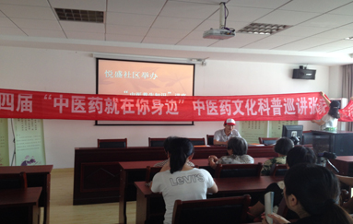
中秋节预防节日病讲座——“生病起于过用”（蔡德锋）

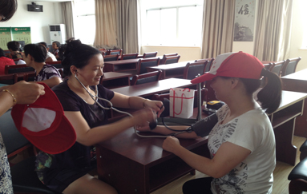
悦盛社区义诊测血压
5、“我们的节日·重阳”
市一院重阳节前慰问退休职工
在国庆与重阳节双节来临之际，为弘扬敬老爱老的传统美德，关心照顾好退休职工的生活。9月29日下午，院党委副书记曹剑波带领工会工作人员一行看望了我院部分住院退休职工，向他们致以节日问候和良好祝愿，并送上节日的慰问品。
曹书记深入到住院退休职工的病床边，向老人们致以节日的问候，并和他们亲切的交谈，询问他们的身体和生活情况，希望他们保重身体，保持乐观的心态，并祝愿他们健康、快乐。

